БРОЈИМО

- Колико има јабука, а колико крушака?


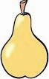

- Којих кружића има више, малих или великих? Доцртај да их буде једнако.

Нацртај два скупа Нацртај два скупа
са истим бројем елемената: са различитим бројем елемената:

